2014年10月高等教育自学考试
网站设计与管理试卷
(课程代码01802)
一、单项选择题(本大题共l5小题。每小题2分，共30分)
1．下列各项中，不属于动态页面技术的是
A.ASP
B.HTML
C.JSP
D.PHP
2．HTML文件标记主体开始和结束的是
A.<html><／html>
B.<title><／title>
C.<div><／div>
D.<body><／body>
3．经常会碰到一个网站有一个以上的应用程序的情况，这时最好给每个应用程序建立一
个存放和访问的
A.目录
B.主目录
C.虚拟目录
D.实际目录[本科目答案页面导航：http://zk.ikaoti.cn/zikao.htm]
A.标记的特性
B.特性的值
C.特性名
D.文件作者名
5．VBScript中显示系统当前时间的函数是
A.Now
B.Date
C.Time
D.Day
A.创建一个单选框
B.创建一个单行文本输入区域
C.创建一个多行文本输入区域
D.创建一个单行密码输入区域[本科目答案页面导航：http://zk.ikaoti.cn/zikao.htm]
7．下列程序执行完毕后，a和b的值分别是[[微信公众号：ikaoti]
<％
a=Int(一1.98)
b=Int(1．98)
％>[本科目答案页面导航：http://zk.ikaoti.cn/zikao.htm]
A.一2，1
B.一2，2
C.一l，1
D.一l，2
8．BODY元素可以支持很多属性，其中用于定义尚未访问的链接的颜色属性是
A.link
B.vlink
C.Mink
D.bgcolor
9．下列程序段执行完毕后，网页上显示的内容是
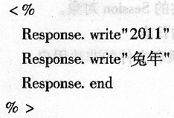
A.2011
B.兔年
C.2011(换行)兔年
D.2011兔年
10．若要把存放在缓冲区的所有输出传送至客户端浏览器并清除缓冲区，可以使用
Response对象的方法是
A.Clear
B.End
C.Flush
D.Write
11．下列不属于ASP内置对象的是
A.Global．asa
B.Server
C.ObjeetContext
D.Application
12．ASP用来响应客户端请求，并将数据信息传递给客户端的对象是
A.Request
B.Response
C.Session
D.Application
13．下列说法错误的是
A.VBScript使用dim关键字定义变量
B.JavaScript使用dim关键字定义变量
D.JavaScript中的注释语句可用“／／”引导
14．IIS支持的5种验证方式不包含
A.匿名验证
B.基本验证
C.摘要式验证
D.单向验证
15．Windows2000Server内置的监视服务器J陛能的工具是
A.事件查看器、任务管理器、网络监视器、性能监视器
B.事件查看器、任务管理器、流量监视器、性能监视器
C.事件查看器、网络监视器、流量监视器、性能监视器
D.任务管理器、网络监视器、流量监视器、性能监视器
二、判断选择题(本大题共l0小题，每小题2分。共20分)
判断下列每小题的正误，正确的将答题卡上该小题的“[A]”涂黑。错误的将“[B]”，涂黑。
16．JSP基于Java平台的安全机制比ASP和PHP要好。
17．HTML文件名为字母或数字组成的字符串，字符之间可以有空格。
18．<head>和<／head>是网页标题的标志。
19．在VBScript中，str1=“VB”，str2=“VB”，str3=strl+str2，贝4str3的值是“VBVB”。
20．每个Web站点都必须有一个虚拟目录。
21．ASP程序执行完Response．End语句后，不会再执行后面的语句。
22．Sub子程序名和函数名的命名规则和变量名的命名规则相同。
23．不同的客户必须访问不同Application对象，但可以访问公共的Session对象。
24．当选择记录选项时，可以在不停止站点的情况下访问目前的日志。[最新年份咨询qq593777558]
25．审核技术可以侦查尝试访问未经授权却企图访问NTFS目录和文件的非法用户。
三、填空题(本大题共l2空，每空2分。共24分)
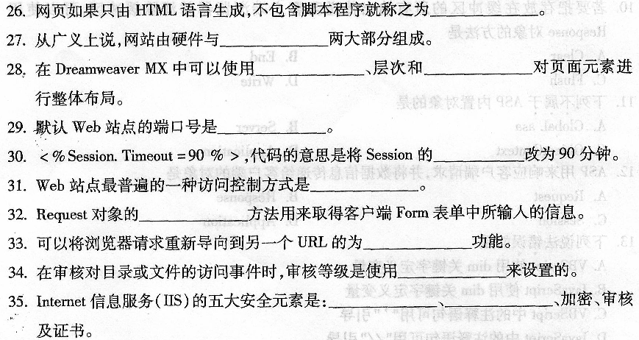四、简答题(本大题共4小题，第36、37、38小题各6分，第39小题8分，共26分)
36．试从架构管理、安全管理和性能管理三方面简述网站管理的内容。
37．简述HTML，并给出HTML文件的基本结构。
38．什么是虚拟目录?虚拟目录有哪些用途?
39．安全审核的范围包括哪些?审核服务器事件有哪些?

